1, Mô tả

Xe điều khiển bằng cử chỉ nhận dạng cử chỉ tay, có thể làm theo các lệnh được thực hiện bằng cử chỉ tay.Xe được chia thành hai phần, máy phát và máy thu. Mạch thu và phát khá nhau và chỉ có một chút thay đổi ở mạch phát. Để nhận ra các cử chỉ được thực hiện, ta sẽ sử dụng cảm biến gia tốc kế.

Phần mềm:

* Arduino IDE

Sơ đồ RECEIVER SCHEMATIC

Sơ đồ TRANSMITTER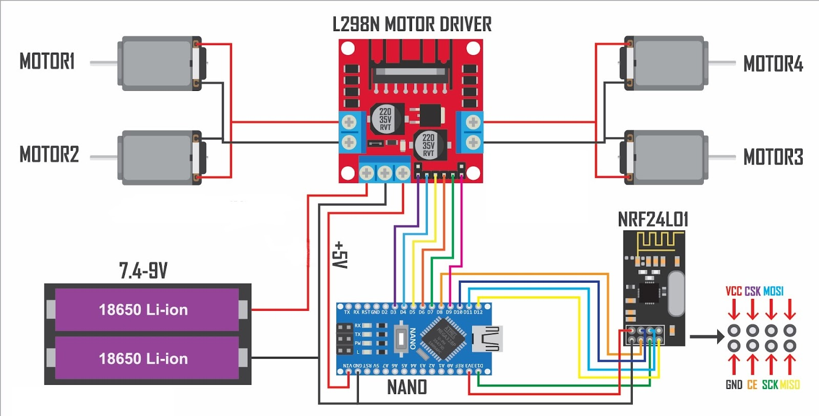

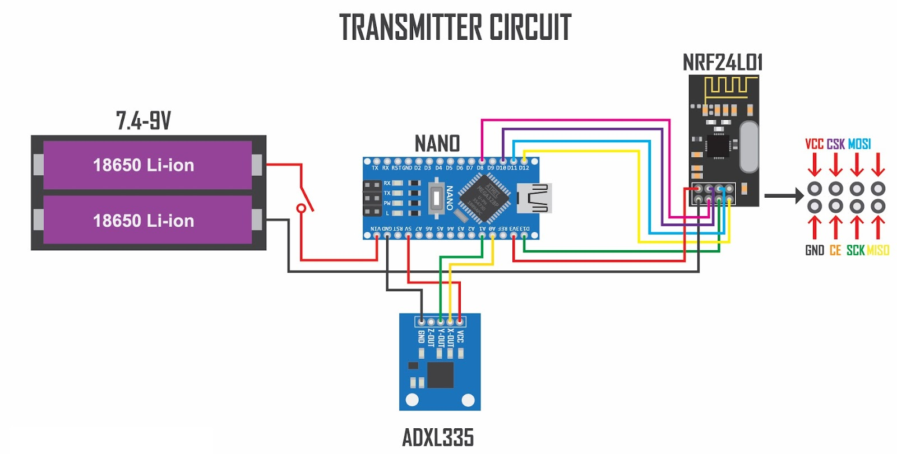

* Các bước thực hiện:

B1: Hàn mạch Transmitter theo sơ đồ nguyên lý

B2: Hàn mạch Receiver theo sơ đồ nguyên lý

B3: Lắp ráp lên khung xe

B4: Nạp code và thử nghiệm

2, Link linh kiện

| **Tên** | **Giá mua** | **Giá bán** |
| --- | --- | --- |
| 1.Arduino Nano | 89k | 118k |
| 2. Mạch cầu L298N | 45k | 60k |
| 3. Pin 18650 | 45k | 59k |
| 4. Đế 3 pin 18650 | 15k | 20k |
| 5. Bộ khung xe 4 bánh | 160k | 190k |
| 6. Mạch thu phát NRF24L01 2.4G | 23k | 31k |
| 7. Cảm biến gia tốc ADXL335 | 70k | 92k |
| 8. Nút nhấn(nhấn giữ) 6 chân 8x8mm | 1k | 2k |
| 9. Tấm PCB | 7k | 10k |
| 10.Pin 9V | 8k | 11k |
| Combo | 575k |  |

Mạch cầu L298N sl:1

<https://shopee.vn/product/584619996/10570377970/>

Pin 18650 sl:3

https://shopee.vn/product/584619996/12449578333/

Đế 3 pin 18650 s:l

<https://shopee.vn/product/584619996/11471476916/>

Arduino Nano sl:2

<https://shopee.vn/product/584619996/11269358036/>